Para que ande, el boostrap.  
En el proyecto WAR, hay que hacer add jar/folder y agregar el boostrap.jar que esta dentro de lib.  
  
Luego de esto también hay que hacer botón derecho en el proyecto war, properties, a la izquierda buscar donde dice packagin.

Y agregar el jar debe quedar asi.

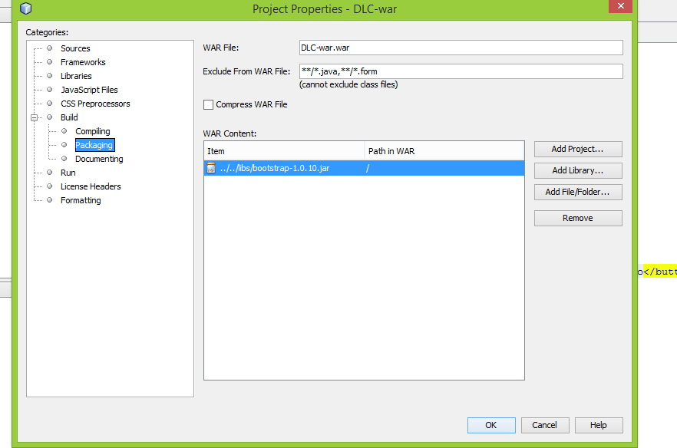

Hacer clean and build y darle nomas.